Мартинкевич Софья Фоминична
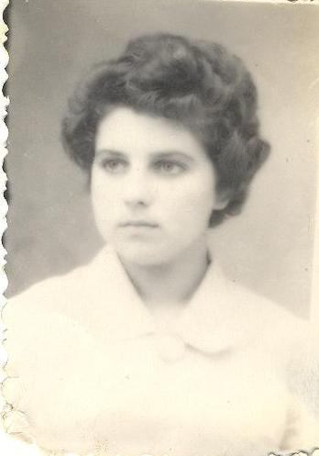
Мартинкевич Софья Фоминична – ветеран педагогического труда. В этом году ей исполняется 70 лет. Родилась Софья Фоминична (девичья фамилия - Гиль) 18 июня 1946 г. в деревне Слобода Воложинского района. В 1952 г. пошла в первый класс Слободской начальной школы, которую закончила с отличием в 1956 г. В этом же году поступила в Лоскую семилетнюю школу, закончила её в 1959 г. и затем поступила в 8 класс Забрезской средней школы, которую закончила в 1962 г.
В сентябре 1962 г. была принята в ряды ВЛКСМ. В этом же году уехала к родной сестре Фаине в г. Тобольск Тюменской области, где и поступила в Тобольское педагогическое училище, которое окончила в 1966 г., получив специальность – учитель начальных классов.
В 1964 г. была направлена Заводоуковским РОНО Тюменской области в Чащинский детский дом для работы воспитателем, где проработала до июля 1966 г. В феврале 1966 г. была принята в ряды КПСС Заводоуковским
РККПСС.
По настоянию родителей вернулась на Родину, где в сентябре 1966 г. Воложинским РОНО была направлена в Пугачёвскую восьмилетнюю школу Вложинского района учителем начальных классов. Во время работы учителем Пугачёвской школы была избрана секретарём комсомольской организации колхоза «Большевик».
В 1968 г. молодой педагог вышла замуж за Мартинкевича Евгения Иосифовича, проживающего в г. Воложине. В апреле 1968 г. по направлению Воложинского РККПБ была зачислена в органы Воложинского РОВД инспектором детской комнаты милиции, где проработала до 1975 г.
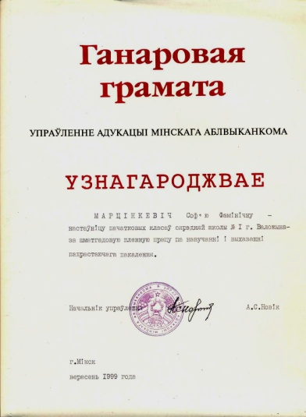
С 1975 г. была избрана начальником паспортного стола Воложинского РОВД, где проработала до декабря 1982 г., являясь также секретарём партийной организации.
В 1984 г. была зачислена в Румскую начальную школу, где работала заведующей данной школы до её закрытия. В 1985 пришла работать в школу д. Улазовичи, а с 1991 г. работала в Чабайской базовой школе, затем, когда эта школа закрылась, с 1993 г. по 1996г. – в начальной школе д. Сугвозды.
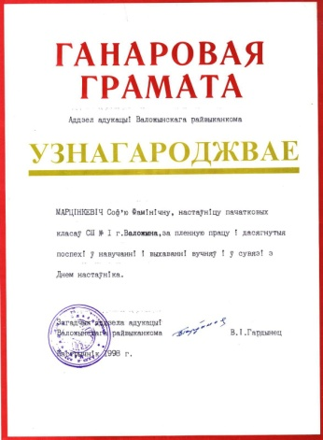
Несмотря на столь богатый педагогический и жизненный опыт, Софья Фоминична продолжала самосовершенствоваться и в июне 1996 г. окончила курсы первоначальной специализации по дефектологии в Институте повышения квалификации и переподготовки руководящих работников и специалистов образования. Затем, в сентябре 1996 г., была направлена в среднюю школу №1 г. Воложина учителем класса коррекции, где и проработала до ухода на пенсию по возрасту в 2001 году.
В процессе своей педагогической деятельности Софья Фоминична неоднократно поощрялась государственными наградами и грамотами.
В настоящее время Софья Фоминична проживает одна – муж умер в 2012 году. Ветеран педагогического труда воспитала двое детей, которые продолжили великое дело педагога. Сын Михаил, 1968 года рождения, после окончания средней школы № 2 г. Воложина поступил в Минский институт физической культуры, который закончил в 1992 г. В настоящее время работает учителем физической культуры в г. Молодечно. Дочь Татьяна также окончила среднюю школу № 2 г. Воложина, затем поступила в Белорусский государственный университет на специальность «учитель географии» и окончила его в 1990 г. В настоящее время проживает в г. Минске, работает в частной фирме.
Софья Фоминична – светлый, лучезарный человек. У неё непростая жизнь, но она всегда улыбчивая, доброжелательная, очень красивая и нарядная. Она любит и помнит свою работу и всех своих учеников. Она – Учитель с большой буквы, потому что учила детей быть честными, добрыми и не бояться трудностей.

